Лабораторная работа №3
Комплексные числа
(по заявкам трудящихся нумерация начата с начала ;)

Подсказки и намеки ;)
Остальное – по F1 в справке Maple.
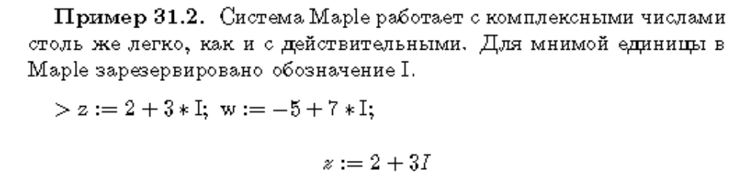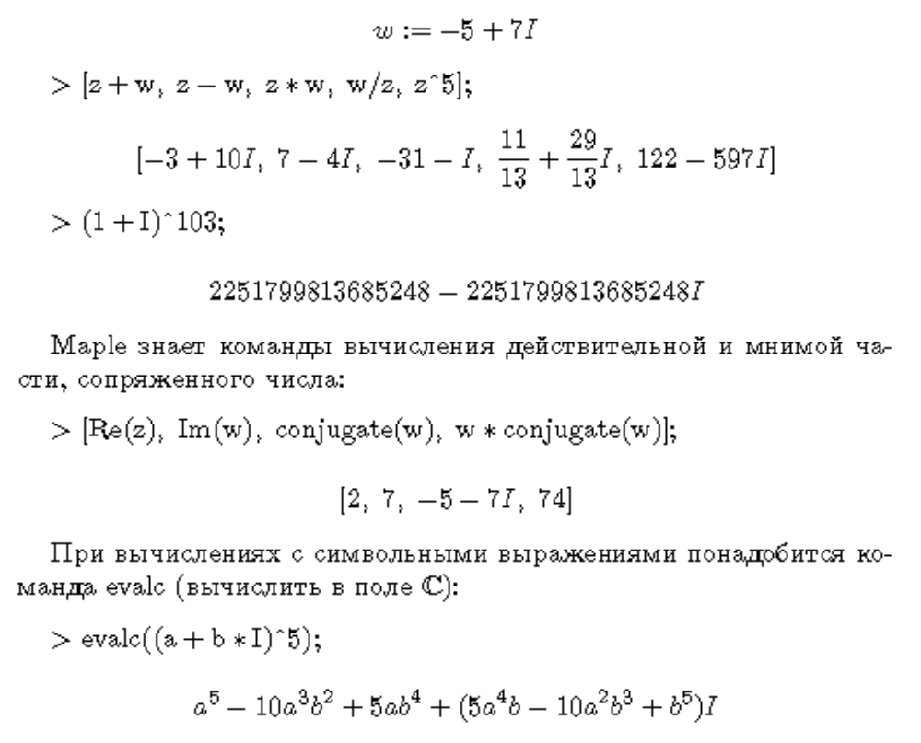
Главное значение квадратного корня 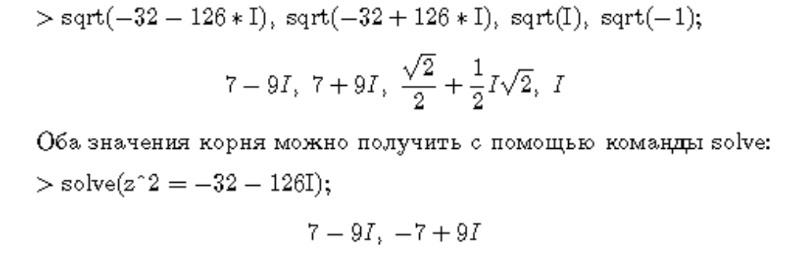
Решение уравнений
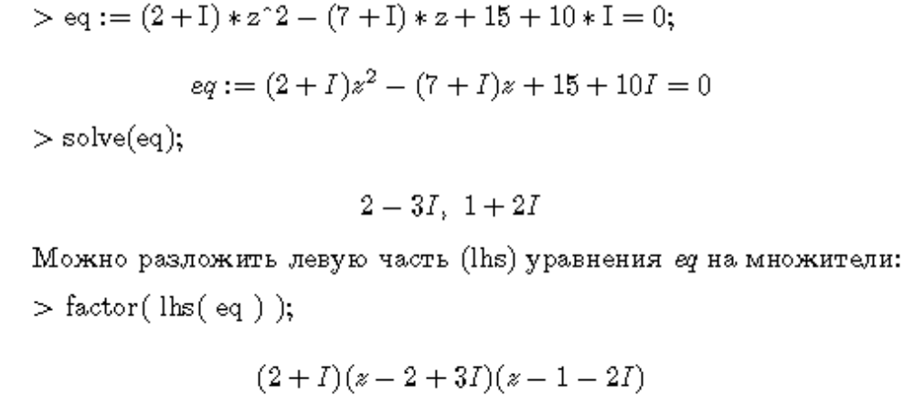
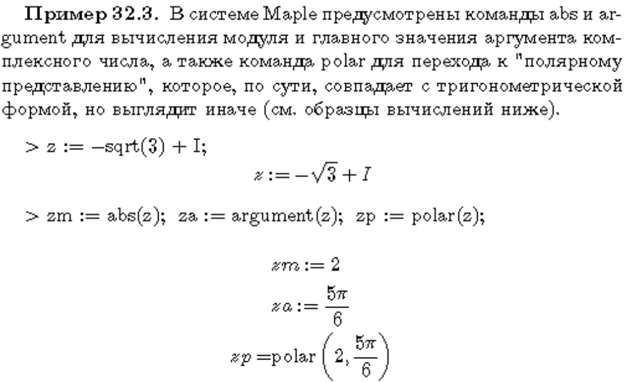
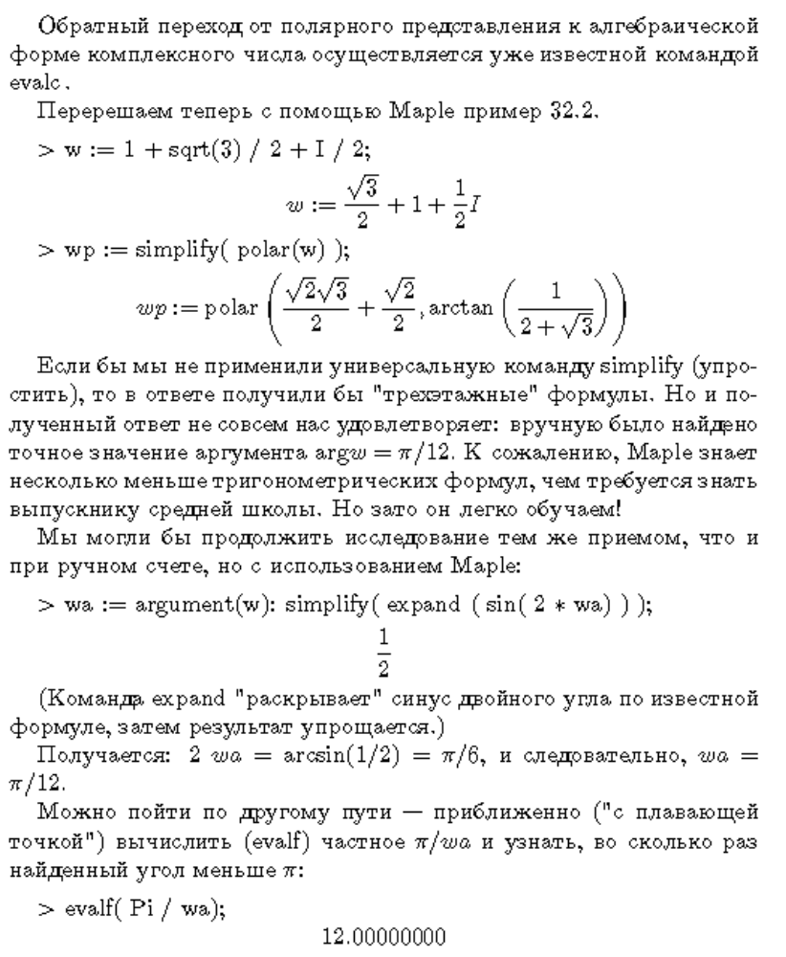

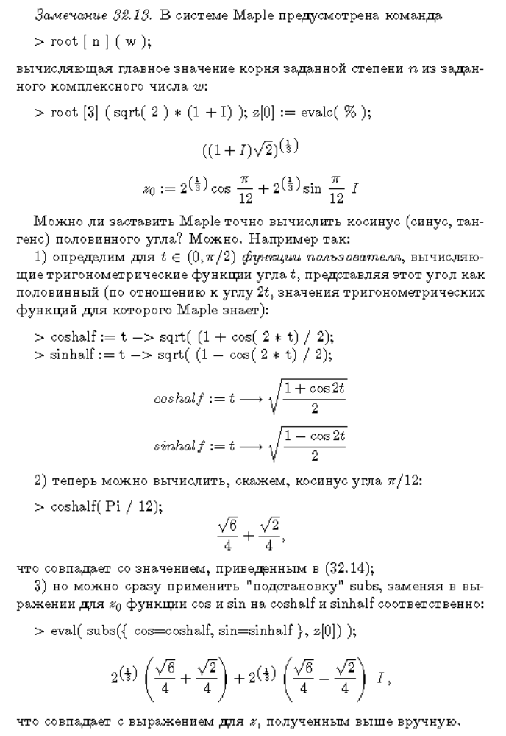
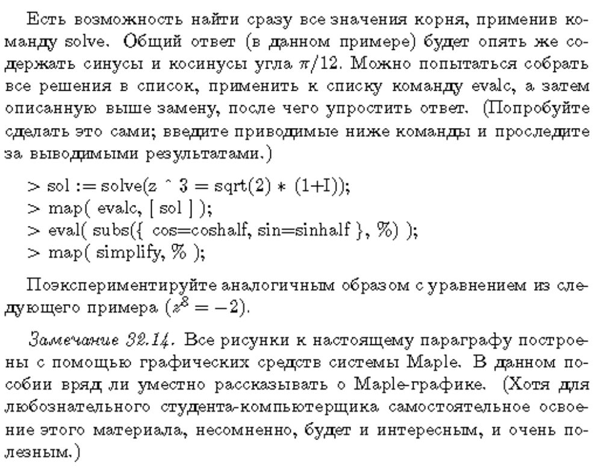

Задания

(1) Дано комплексное число z
- Записать z в показательной, тригонометрической и алгебраической форме, изобразить.
- Записать u=z^{n} (где n=(-1)^{N}(N+4), N – номер варианта) в показательной, тригонометрической и алгебраической форме, изобразить.
- Записать в показательной и тригонометрической форме каждое значение w_{k} (k=0..m-1) корня m=10, изобразить на комплексной плоскости вместе с числом z.
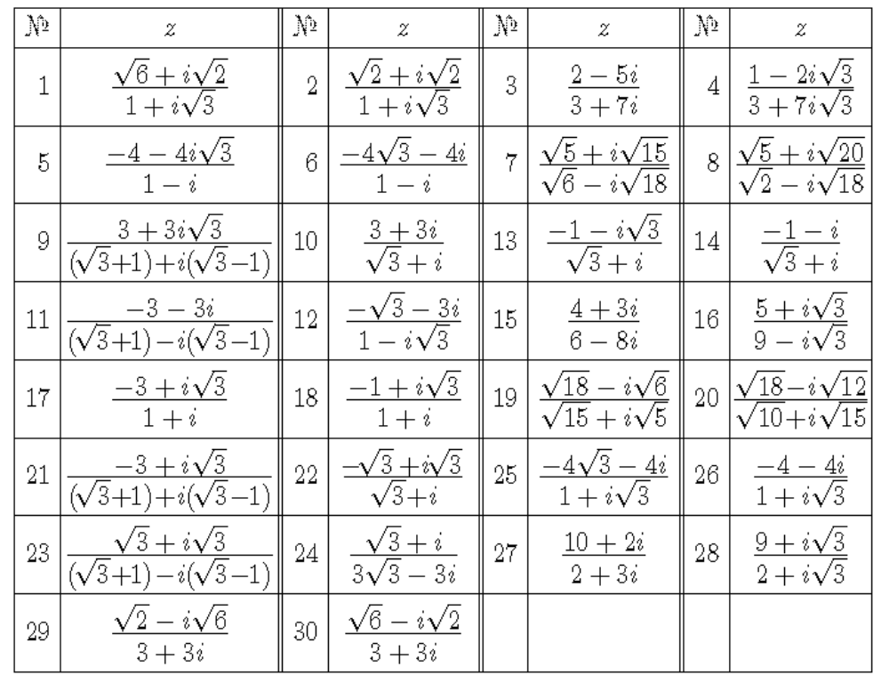

(2) Изобразить на комплексной плоскости: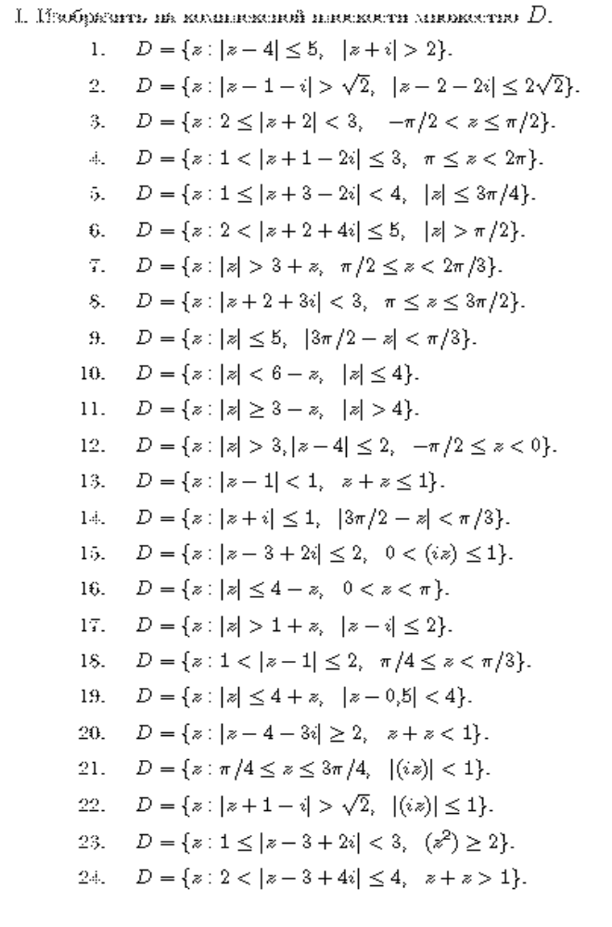
(3) Найти все значения z и изобразить на комплексной плоскости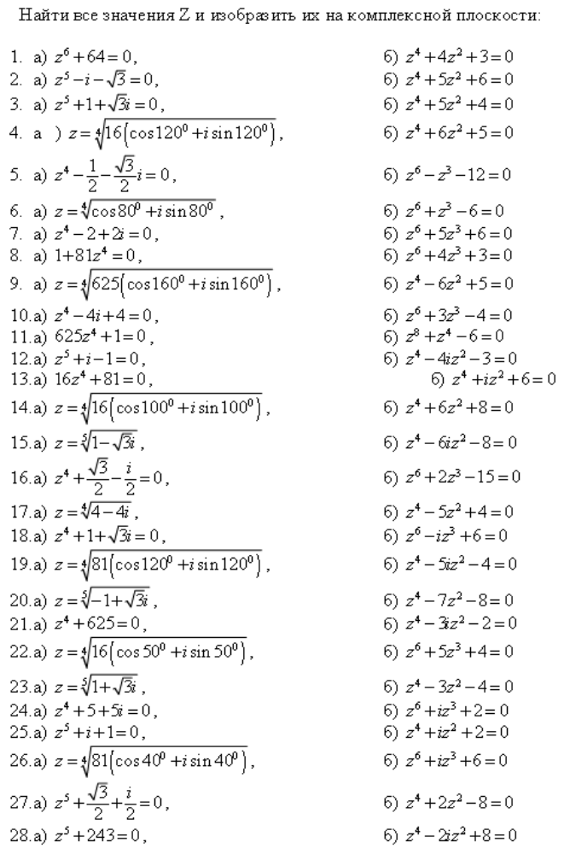
ВАРИАНТЫ ПОВЫШЕННОЙ СЛОЖНОСТИ.
- 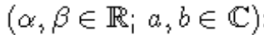
- 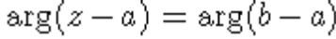
- 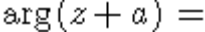
- 

Приложение
Например, как должны выглядеть рисунки для операций с комплексными числами:
